Пособие на развитие фонематического слуха "Умный паровозик"
Цель: развитие фонематического слуха, мелкой моторики, автоматизация звуков, обогащения словаря, выделение звука в слове, классификация предметов и т.д.
Задания:
- Определи место звука в слове (1 вагончик – начало, 2 – середина, 3 – конец слова).
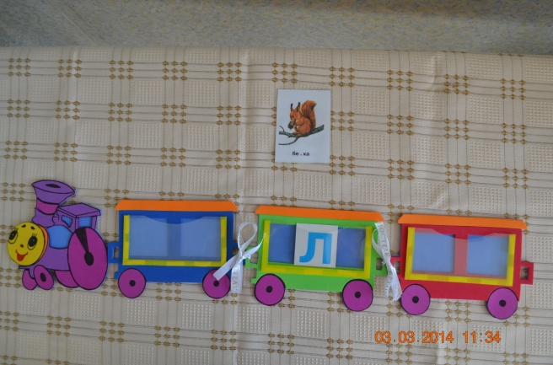
- Выделение звука в слове (паровозик везёт предметы, в названии которых есть звук [... ].
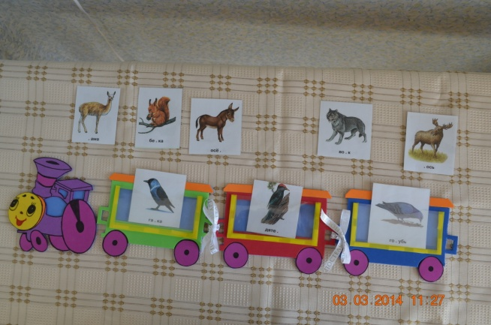
- Дифференциация звуков (паровоз везёт в синем вагоне предметы с твёрдым звуком [... ], а в зелёном, с мягким звуком [... ]).
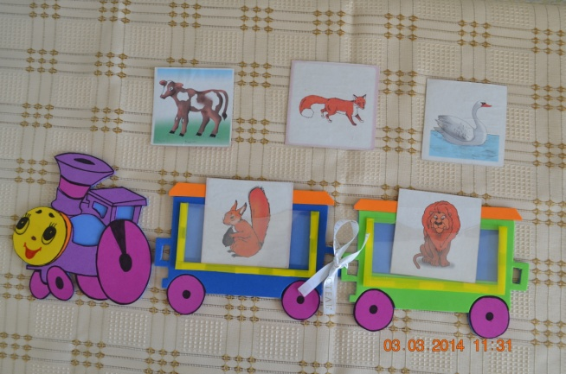
4. Назови предметы, которые привёз паровозик, как сказать одним словом.
5. Назови предметы, которые привёз паровозик, какой предмет лишний почему?

